**HỌC VIỆN CÔNG NGHỆ BƯU CHÍNH VIỄN THÔNG CƠ SỞ THÀNH PHỐ HỒ CHÍ MINH**

# 



**MÔN HỌC: NHẬP MÔN CÔNG NGHỆ PHẦN MỀM**

## BÁO CÁO ĐỀ TÀI: CHƯƠNG TRÌNH CẢNH BÁO TỶ LỆ LÂY NHIỄM COVID-19 GIỮA NGƯỜI VỚI NGƯỜI

**Giảng viên :** Nguyễn Thị Bích Nguyên

**Sinh viên thực hiện :** Đỗ Anh Quân N17DCAT055

Hoàng Thị Mỹ Như N17DCCN052

Bùi Tuấn Anh N17DCAT002

# Hiện trạng

Dịch COVID 19 là một đại dịch bệnh truyền nhiểm bởi tác nhân virus SARS-CoV-2, đang diễn ra trên phạm vi toàn cầu. Chủng virus mới này chủ yếu lan qua các giọt bắn trong không khí khi một cá nhân bị nhiểm bệnh ho hoặc hắt xì hơi trong phạm vi khoảng 0,91 m đến 1,8 m. Với tình hình cấp bách đó ý tưởng nhận diện khuôn mặt để cảnh báo tỷ lệ lây nhiễm virus COVID -19 ra đời để giúp các cơ quan y tế có thể kịp thời ứng phó với sự lây nhiễm của dịch bệnh.

## - Qui trình các công việc liên quan đến đề tài:

**+ Đăng kí người dùng:** người dung nhập thông tin và hình ảnh.

**+ Sử dụng AI để nhận dạng và tính toán tỷ lệ:** dùng công cụ có chức năng ghi hình để nhận dạng người dung và tính toán tỷ lệ

**+ Xác nhận người dung bị nhiễm bệnh và đưa ra các cảnh báo:** Người quản lý xác nhận người dung đã bị nhiễm bệnh và đưa thông tin lên máy tính để nhận được các kết quả cảnh báo với những người đã tiếp xúc với người bị nhiễm.

## - Các mẫu biểu có liên quan:

+ Đăng kí người dùng.

+ Hiệu chỉnh số liệu.

## - Các quy định ràng buộc có liên quan:

+ Người dung phải cung cấp hình ảnh liên quan đến bản thân.

## - Các quy định công thức tính có liên quan:

+ Công thức tính tỷ lệ lây nhiễm bằng (khoảng cách ít nhất không lây bệnh /khoảng cách thực tế) * 100 – tỷ lệ kháng bệnh khi đeo khẩu trang.

+ Công thức tính tỷ lệ kháng bệnh khi đeo khẩu trang bẳng (tỷ lệ kháng bệnh của khẩu trang khi người giao tiếp có mang khẩu trang) + (tỷ lệ kháng bệnh của khẩu trang khi người giao tiếp có mang khẩu trang) / 2 (Ghi chú: ở đây chỉ tính giao tiếp 1 người với 1 người)

# Yêu cầu

## 1 Yêu cầu chức năng nghiệp vụ

**Bảng yêu cầu chức năng nghiệp vụ**

**Bộ phận (người thực hiện):** Quản lý

|  |  |  |  |  |  |
| --- | --- | --- | --- | --- | --- |
| **STT** | **Công việc** | **Loại công việc** | **Quy định/ Công thức liên quan** | **Biểu mẫu liên quan** | **Ghi chú** |
| 1 | Quản lý người dùng | Lưu trữ | Việc thêm người dùng dựa vào tên và hình ảnh do người dung cung cấp. | Đăng kí người dùng |  |
| 2 | Xác nhận người bị nhiễm bệnh | Tính toán | Xác nhận người bị nhiễm bệnh để máy tính đưa ra các dự đoán  Công thức: Công thức tính tỷ lệ lây nhiễm. | Xác nhận nhiễm bệnh |  |

**Bộ phận (người thực hiện):** Người dùng

|  |  |  |  |  |  |
| --- | --- | --- | --- | --- | --- |
| **STT** | **Công việc** | **Loại công việc** | **Quy định/ Công thức liên quan** | **Biểu mẫu liên quan** | **Ghi chú** |
| 1 | Sử dụng | Kết xuất | Xuất hiện để hệ thống xác định phân tích tỷ lệ lây nhiễm. |  |  |

Đăng kí người dùng

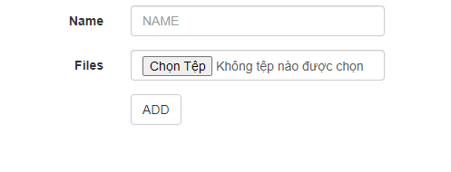

Xác nhận nhiễm bệnh  
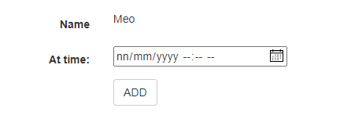

## 2.2 Yêu cầu chức năng hệ thống và yêu cầu chất lượng

**Bảng yêu cầu chức năng hệ thống:**

|  |  |  |  |
| --- | --- | --- | --- |
| **STT** | **Nội dung** | **Mô tả chi tiết** | **Ghi chú** |
| 1 | Nhận diện khuôn mặt của người dùng | Hệ thống phải nhận diện được khuôn mặt của mỗi người dùng, người đó có đeo khẩu trang không, khoảng cách giữa người với người, dựa vào các hình ảnh của người dùng đó đã cung cấp cho hệ thống. |  |
| 2 | Tính toán tỷ lệ lây nhiễm giữa người với người | Hệ thống tính toán tỷ lệ lây nhiễm giữa người với người dựa vào số liệu được ghi nhận.  Chia ra 2 phần:  + Tính toán tỷ lệ người dùng khi chưa mắc bệnh (tích hợp trong nhận diện khuôn mặt).  + Tính toán tỷ lệ người dùng khi mắc bệnh. |  |
| 3 | Thêm người dùng | Thêm người dùng với hình ảnh và tên. |  |

**Bảng yêu cầu về chất lượng hệ thống:**

|  |  |  |  |  |
| --- | --- | --- | --- | --- |
| **STT** | **Nội dung** | **Tiêu chuẩn** | **Mô tả chi tiết** | **Ghi chú** |
| 1 | Nhận diện khuôn mặt của người dùng | Hiệu quả | Hệ thống phải nhận ra người dùng chính xác |  |
| 2 | Tính toán tỷ lệ lây nhiễm giữa người với người | Hiệu quả | Hệ thống phải tính toán tỷ lệ xác xuất một cách chính xác |  |
| 3 | Thêm người dùng | Tiện dụng | Thêm người dùng với hình ảnh và tên |  |

* 1. **Mô hình luồng dữ liệu (DFD) chung cho toàn bộ hệ thống**

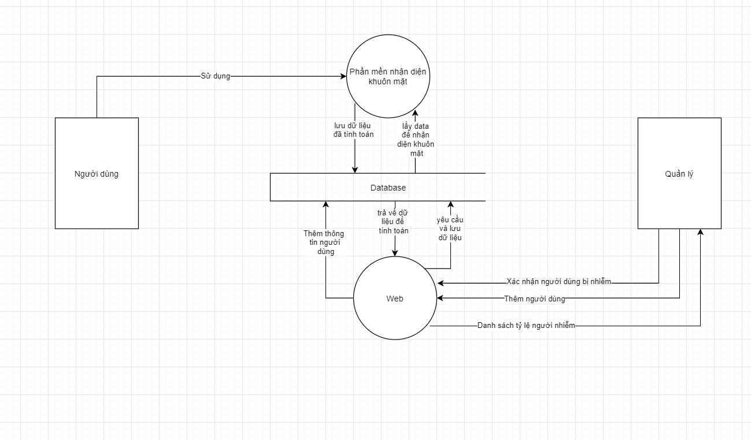

* 1. **Mô hình luồng dữ liệu (DFD) theo yêu cầu**

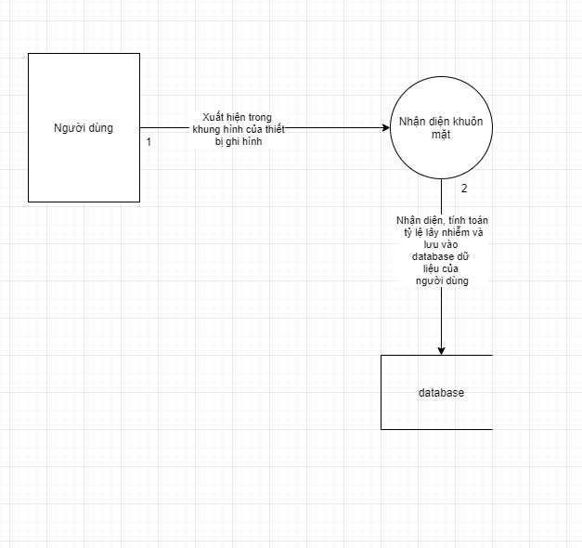

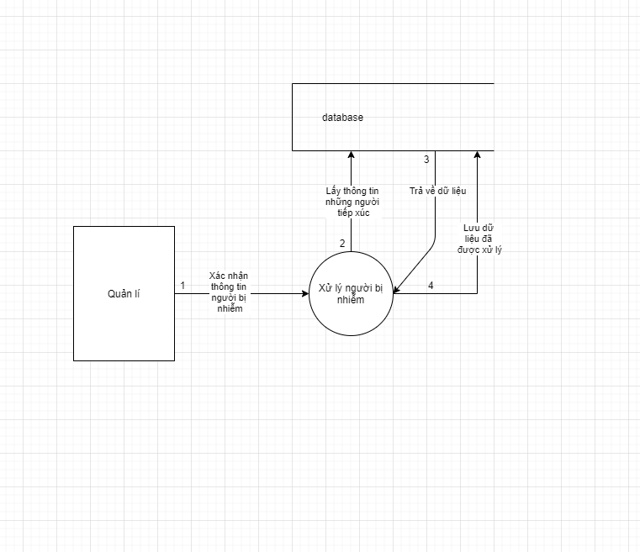

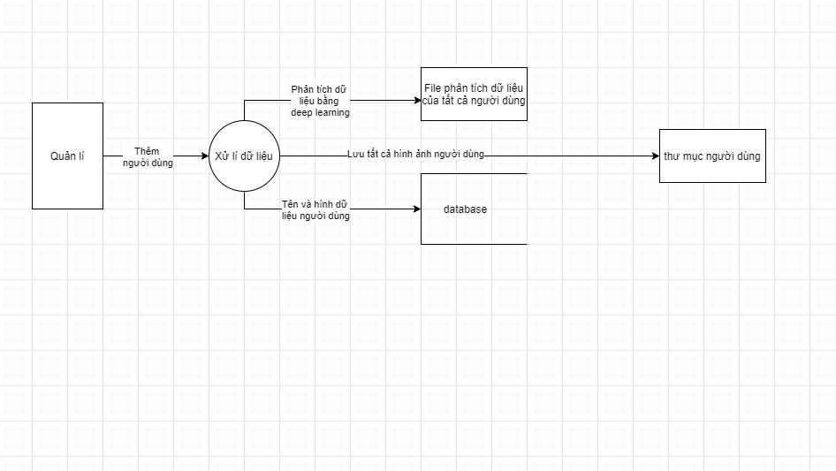

1. **Thiết kế phần mềm**
   1. **Thiết kế dữ liệu**

**Mô hình:**

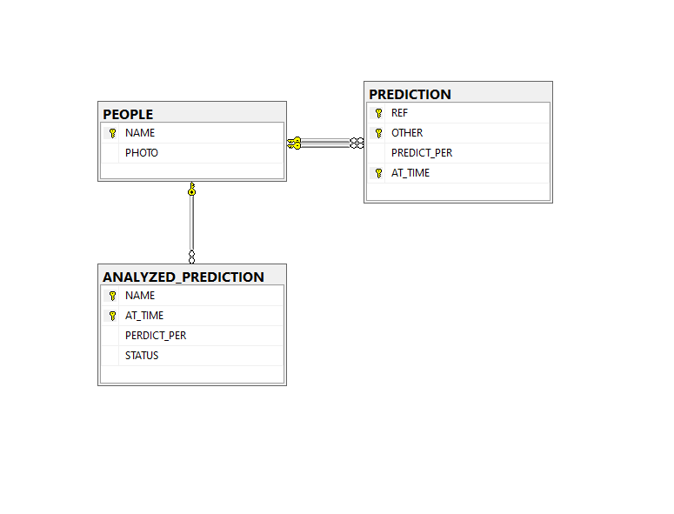

**Danh sách các thành phần của sơ đồ**

|  |  |  |  |  |
| --- | --- | --- | --- | --- |
| **Stt** | **Tên** | **Loại** | **Ý nghĩa** | **Ghi chú** |
| 1 | PEOPLE |  | Người dùng |  |
| 2 | PREDICTION |  | Tỷ lệ lây nhiễm người với người |  |
| 3 | ANALYZED_PREDICTION |  | Kết quả phân tích của hệ thống |  |

**Danh sách các thuộc tính của từng thành phần PEOPLE**

|  |  |  |  |  |  |
| --- | --- | --- | --- | --- | --- |
| **Stt** | **Tên** | **Loại** | **Kiểu** | **Miền giá trị** | **Ý nghĩa** |
| 1 | NAME |  | String | x >= 0  x <= 250 | Khoá chính |
| 2 | PHOTO |  | String | x >= 0  x <= 250 | Ảnh đại diện của người dùng |

**PREDICTION**

|  |  |  |  |  |  |
| --- | --- | --- | --- | --- | --- |
| **Stt** | **Tên** | **Loại** | **Kiểu** | **Miền giá trị** | **Ý nghĩa** |
| 1 | REF |  | String | x >= 0  x <= 250 | Tên người tiếp xúc |
| 2 | OTHER |  | String | x >= 0  x <= 250 | Tên người bị tiếp xúc |
| 3 | PREDICT_PER |  | Float | x >= 0  x <= 100 | Tỷ lệ lây nhiễm khi tiếp xúc |
| 4 | AT_TIME |  | Date time |  | Thời gian tiếp xúc |

**-**

**ANALYZED_PREDICTION**

|  |  |  |  |  |  |
| --- | --- | --- | --- | --- | --- |
| **Stt** | **Tên** | **Loại** | **Kiểu** | **Miền giá trị** | **Ý nghĩa** |
| 1 | NAME |  | String | x >= 0  x <= 250 | Tên người dùng |
| 2 | AT_TIME |  | Date time |  | Thời điểm người dùng mắc bệnh |
| 3 | PERDICT_PER |  | Float | x >= 0  x <= 100 | Tỷ lệ mắc bệnh |
| 4 | STATUS |  | Bool |  | Tình trạng sức khỏe của người dùng |

* 1. **Thiết kế giao diện**

|  |  |  |  |  |
| --- | --- | --- | --- | --- |
| **Stt** | **Mã số** | **Loại** | **Ý nghĩa** | **Ghi chú** |
| 1 | MH_1 | Màn hình hệ thống nhận diện người dùng | Hệ thống nhận diện và phân tích dữ liệu |  |
| 2 | MH_2 | Màn hình tra cứu tỷ lệ nhiễm bệnh / màn hình chính | Tra cứu tỷ lệ nhiễm bệnh của mỗi người dung |  |
| 3 | MH_3 | Màn hình chọn người bị nhiễm | Ấn định người bị nhiễm cho phép hệ thống tính toán tỷ lệ nhiễm bệnh |  |
| 4 | MH_4 | Màn hình nhập dữ liệu người bị nhiễm bệnh | Nhập dữ liệu người bị nhiễm bệnh |  |
| 5 | MH_5 | Màn hình thêm người dùng | Thêm người dùng |  |

**Mô tả chi tiết từng màn hình MH_1**

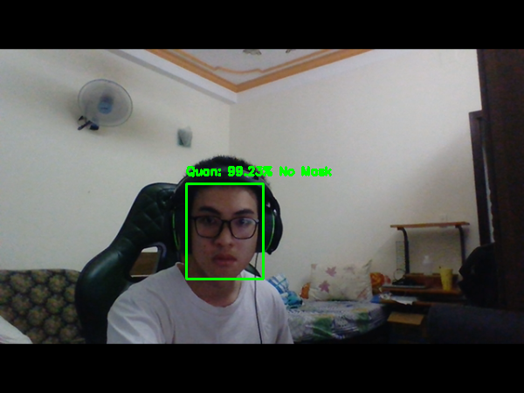

|  |  |  |  |  |
| --- | --- | --- | --- | --- |
| **Stt** | **Biến cố** | **Ý nghĩa** | **Xứ lý tương ứng** | **Mã số xử lý** |
| 1 | Khung khuôn mặt người | Hệ thống nhận diện mặt người | Lấy thông tin từ khung hình và tìm trên đó một dãy các chuỗi số đồng dạng với chuỗi số mặt người |  |
| 2 | Dòng chữ trên khung mặt người | Hệ thống nhận diện người dùng đã đăng kí trên hệ thống | Lấy thông tin từ khuôn mặt đã nhận dạng được và tìm định dạng khuôn mặt có trùng với khuôn mặt của người đã đăng kí với hệ thống |  |
| 3 | Các số trên khung mặt người | Hệ thống phỏng đoán tỷ lệ chính xác của khuôn mặt người dùng | Khi người dung đã được nhận dạng và cho ra tỷ lệ phỏng đoán của hệ thống |  |
| 4 | Chữ “No Mask” hay “Mask” | Hệ thống người dùng có đeo khẩu trang hay không | Hệ thống sẽ đưa ra phỏng đoán dựa trên khuôn mặt của người dùng khi người đó đeo hay không đeo khẩu tranng |  |

**MH_2**

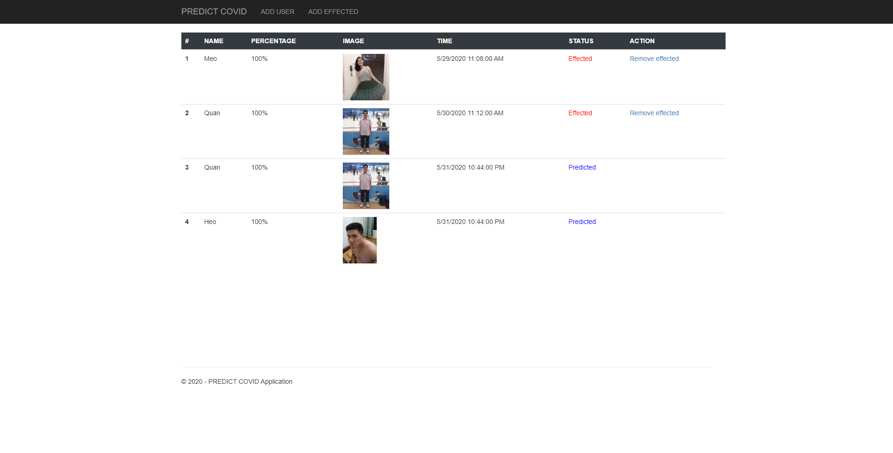

|  |  |  |  |  |
| --- | --- | --- | --- | --- |
| **Stt** | **Biến cố** | **Ý nghĩa** | **Xứ lý tương ứng** | **Mã số xử lý** |
| 1 | Nhấp Remove Effected | Xác nhận người bị nhiễm đã hết bệnh | Hệ thống sẽ xóa dòng dữ liệu tương ứng |  |

**MH_3**

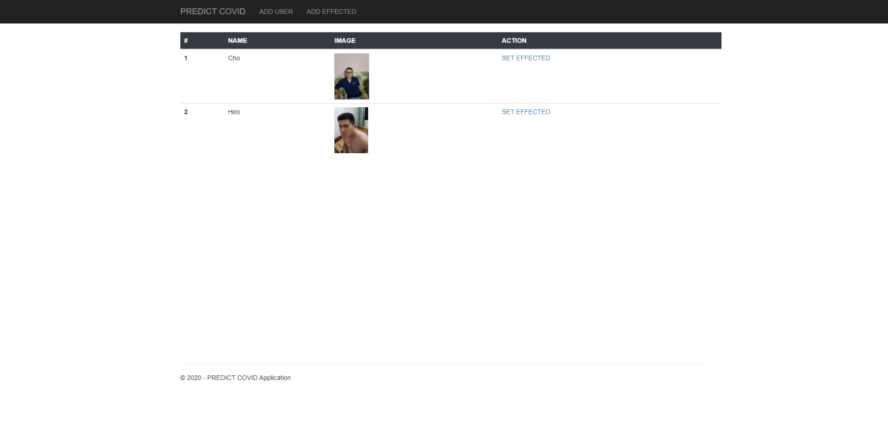

|  |  |  |  |  |
| --- | --- | --- | --- | --- |
| **Stt** | **Biến cố** | **Ý nghĩa** | **Xứ lý tương ứng** | **Mã số xử lý** |
| 1 | Nhấp chuột vào SET EFFECTED | Xác nhận người dùng bị nhiễm bệnh | Chuyển sang form set effected |  |

**MH_4**

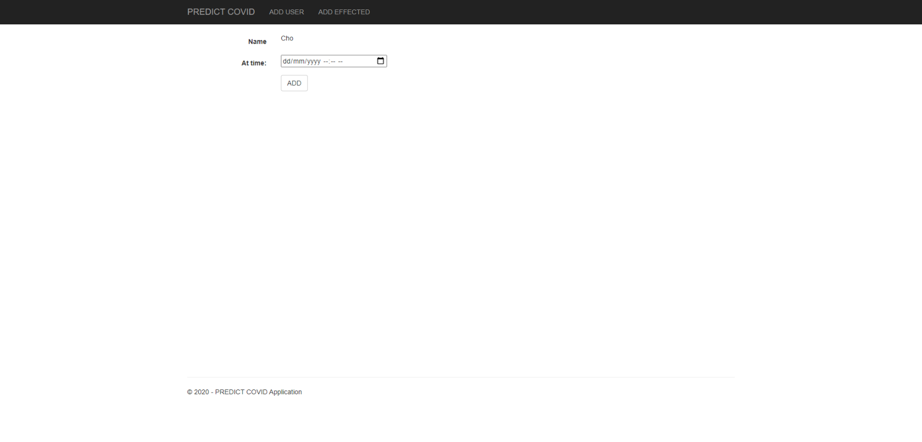

|  |  |  |  |  |
| --- | --- | --- | --- | --- |
| **Stt** | **Biến cố** | **Ý nghĩa** | **Xứ lý tương ứng** | **Mã số xử lý** |
| 1 | Nhập thời gian bị nhiễm bệnh ở box At time | Thời gian người dùng bị nhiễm bệnh | Hệ thông sẽ phân tích dữ liệu từ database và đưa ra các phỏng đoán về người có tỷ lệ nhiễm bênh của người bị tiếp xúc |  |

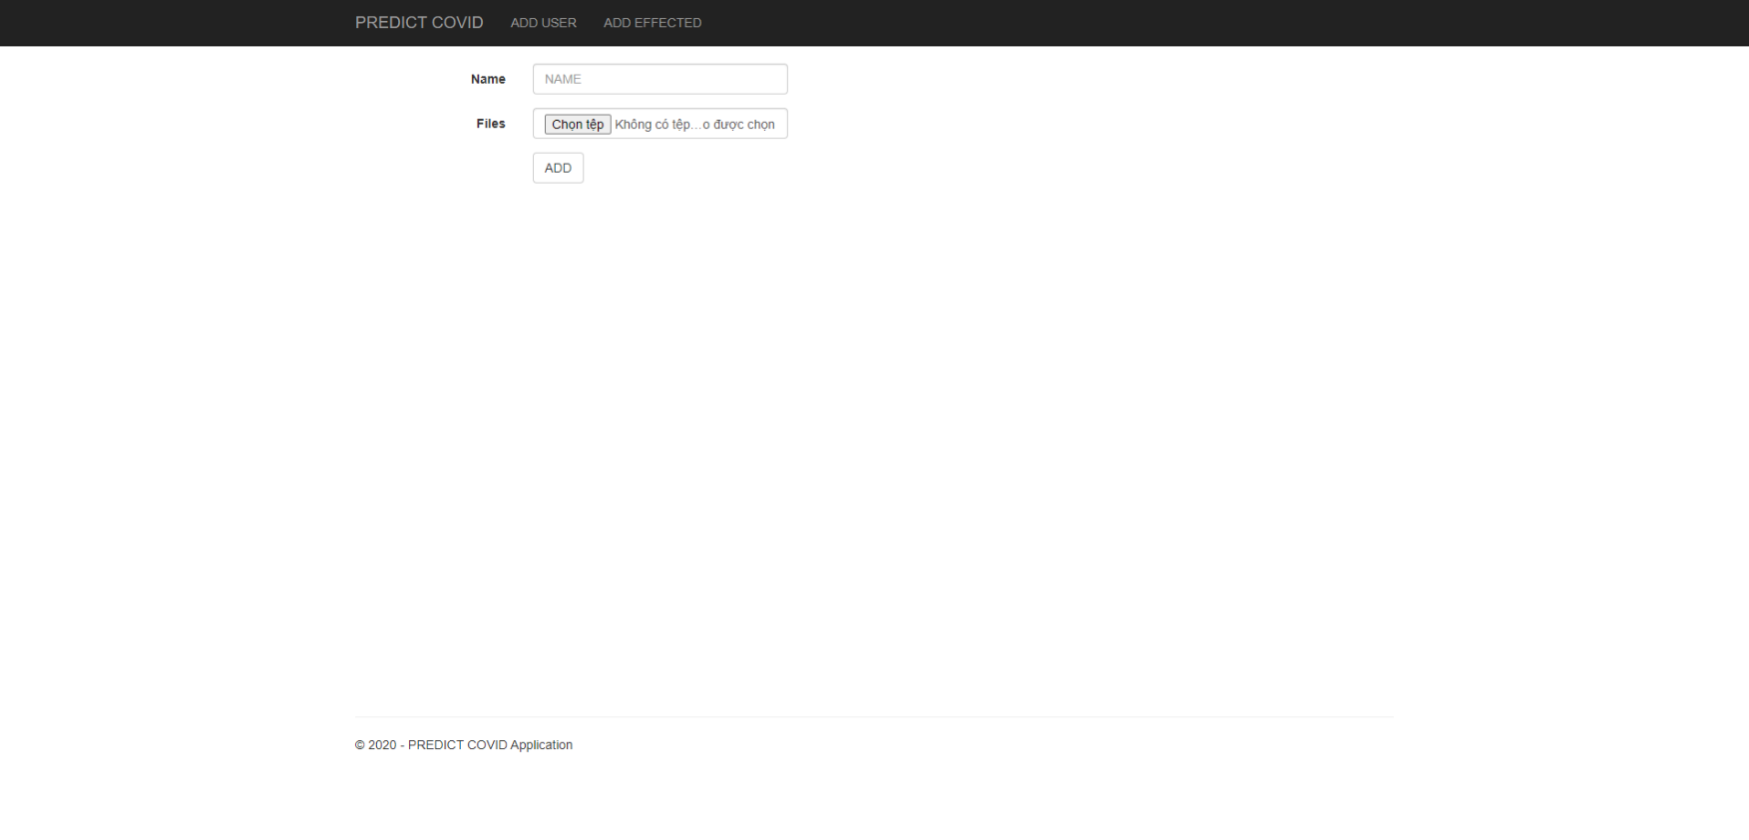

|  |  |  |  |  |
| --- | --- | --- | --- | --- |
| **Stt** | **Biến cố** | **Ý nghĩa** | **Xứ lý tương ứng** | **Mã số xử lý** |
| 1 | Nhập tên người dùng ở box Name | Tên người dùng |  |  |
| 2 | Nhấp vào box Files | Nhập nhiều file hình ảnh của người dùng |  |  |
| 3 | Nhấp chuột vào nút Add | Tạo người dùng | Hệ thống sẽ tạo người dùng và phân tích lại file dữ liệu để nhận dạng |  |

## Thiết kế xử lý Danh sách các xử lý

|  |  |  |  |  |
| --- | --- | --- | --- | --- |
| **Stt** | **Tên** | **Loại** | **Ý nghĩa** | **Ghi chú** |
| 1 | Xử lý hình ảnh | Xử lý hệ thống | Nhận dạng khuôn mặt |  |
| 2 | Tính toán tỷ lệ nhiễm bệnh | Xử lý nghiệp vụ | Tính toán tỷ lệ nhiễm bệnh |  |

**Chi tiết từng xử lý**

1. **Xử lý hình ảnh**

Bước 1: Lấy thông tin từ khung hình ghi nhận



Bước 2: Tìm trong khung hình đó có khuôn mặt người không

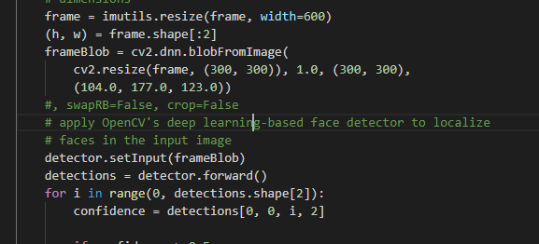

Bước 3: Nếu có thì xử lý trong vùng mặt người đó có đeo khẩu trang hay không

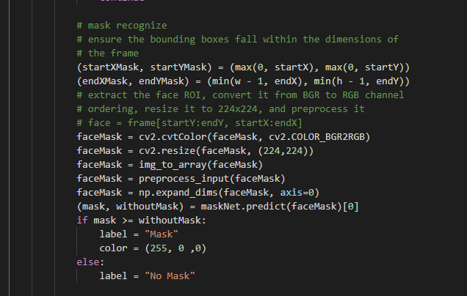

Bước 4: Xử lý nhận dạng danh tính của người đó có trong hệ thống hay không và sau đó lưu trong mảng để tiếp tục xét hết khuôn mặt trong khung hình đó

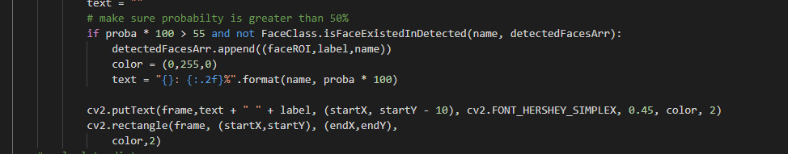

Bước 5: Xử lý khoảng cách từ người tới người

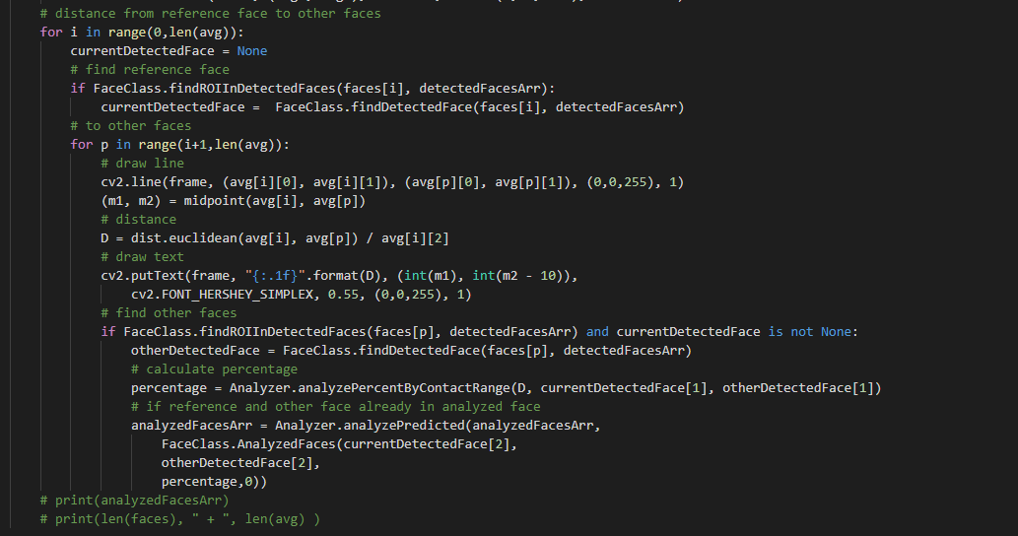

1. **Tính toán tỷ lệ nhiễm bệnh**

Bước 1: Xét phần trăm trung bình 2 người có đeo khẩu trang hay không

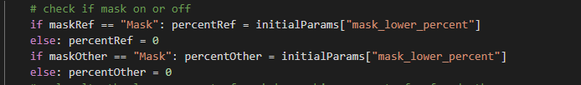

Bước 2: Tính toán phần trăm khoảng cách từ người với người so với ngoải cách chuẩn để không bị lây bệnh

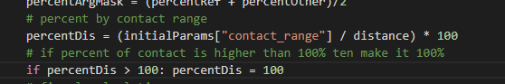

Bước 3: Tính toán phần trăm tỷ lệ nhiễm bệnh bằng phần trăm khoảng cách – phần trăm kháng bệnh

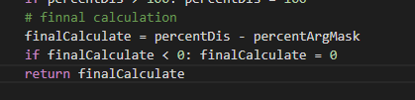

1. **Cài đặt và thử nghiệm**

**Cài đặt**

|  |  |  |  |
| --- | --- | --- | --- |
| **Stt** | **Chức năng** | **Mức độ hoàn thành** | **Ý nghĩa** |
| 1 | Nhận diện khuôn mặt | Phát triển | Xử lý |
| 2 | Tính toán tỷ lệ nhiễm bệnh | Hoàn thành | Tính toán tỷ lệ nhiễm bệnh |
| 3 | Tạo người dùng | Hoàn thành | Tạo người dùng |
| 4 | Thêm người bị nhiễm bệnh | Hoàn thành | Thêm người bị nhiễm bệnh |

1. **Tổng kết**

**- Các kết quả đã thực hiện**: Tạo ra được sản phẩm gần hoàn thiện, có đầy đủ các chức năng cốt lõi.

* **Ưu điểm**: Có hoạt động.
* **Khuyết điểm:** Chưa đầy đủ chức năng.
* **Hướng mở rộng tương lai:** Phát triển thành 1 phần mền hoàn chỉnh mang tính thực tế cao.

Tài liệu tham khảo:

<https://www.pyimagesearch.com/2020/05/04/covid-19-face-mask-detector-with-opencv-keras-tensorflow-and-deep-learning/>

<https://handmap.github.io/measuring-size-and-distance-opencv/>

<https://www.pyimagesearch.com/2016/04/04/measuring-distance-between-objects-in-an-image-with-opencv/>

<https://www.worldometers.info/coronavirus/transmission/>

<https://www.pyimagesearch.com/2020/05/04/covid-19-face-mask-detector-with-opencv-keras-tensorflow-and-deep-learning/>

<https://www.pyimagesearch.com/2018/09/24/opencv-face-recognition/>